HỌP XẾP HẠNG TRƯỜNG ĐẠI HỌC
(Ngày 16/12/2025)
1. Ý kiến phát biểu
- Cần thống kê các đối tác (Viết bài, nơi NCS đến học tập, đặc biệt nơi cán bộ của Trường đã đên lv và đang làm việc)
- Citation cần yêu cầu các khoa các khoa thống kê các bài báo của đơn vị qua các năm gắn đường link google scholar của bài báo. Các nhà khoa học của Trường cần lập trang google scholar của cá nhân và gắn lên trang cá nhân tại subweb của đơn vị.
- Cần có một trang web các nhà khoa học của Nhà trường một cách đầy đủ, trên đó liệt kê các bài báo CV của các Nhà khoa học.
- Việc thống kê trích dẫn khá khó vì có nhiều tuy nhiên có một phương án tác giả phải thống kê và chỉ tính nhữn 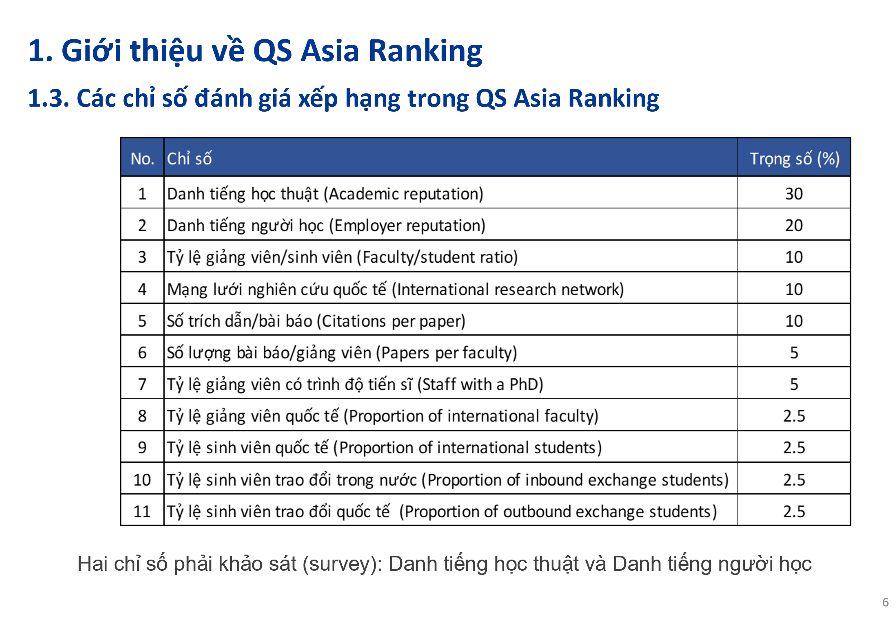

- PKH; (2) QHDN; (3) ĐBCL; (4) PKH; (5) PKH; (6) PKH; (7) TCCB; (8) PKH; (9) PKH; (10) PĐT; (11) ĐT.
- Phân công nhiệm vụ cho các đơn vi (thu 4 ngay 18/12).
- Email: của Vinhuni hoặc đbcl và email của Thầy Tiến

